Муниципальное дошкольное образовательное учреждение «Детский сад № 98»
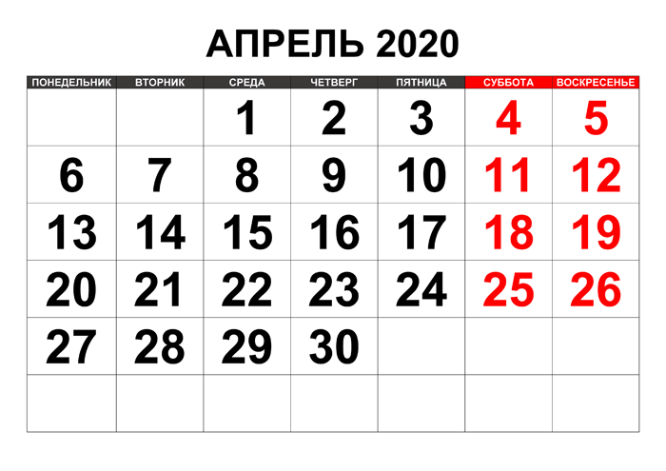
ИНФОРМАЦИОННАЯ ГАЗЕТА
ДЛЯ РОДИТЕЛЕЙ

К А Р А М Е Л Ь К И
Апрель
- При ранней и теплой весне уже 12-13 апреля почки у вишни и крыжовника раскроются. Ведь не зря говорили: "Апрель начинается при снеге, а кончается при зелени" или "Солнышко с апрельской горки в лето катится, начав при снеге, а закончив при зелени".
- Быстро на Марью Египетскую (14 апреля) лед сходит — год для урожая будет легким и хорошим.
- Если на Поликарпов день (15 апреля) небо ясное и солнце играет — будет и красное лето, и урожай славный. Когда на 15 апреля лед по озерам и затонам не тронется, а потонет, год будет тяжелым, недобрым для урожая.
- День Федула-ветряника (18 апреля) чаще бывает теплым, с него благоприятная погода. Тогда и весна будет бурная. Но придет в этот день холод, случится ветреная погода — жди ненастья в ближайшие несколько дней, поэтому шутят: "Федул губы надул".
- Апрель теплый, май холодный — год плодородный. Окажется день Родиона-ледолома (21 апреля) светел и ясен — лето должно быть хорошим, а худой (с ненастной погодой) — жди плохое лето. Зато утешение: дождь — к урожаю калины.

НАШИ НОВОСТИ
Поздравляем группу «Васильки» с победой в номинации «Приз зрительских симпатий» в творческом конкурсе мозаик из крышек от Волонтерского городского экологического сообщества «Вместе»!
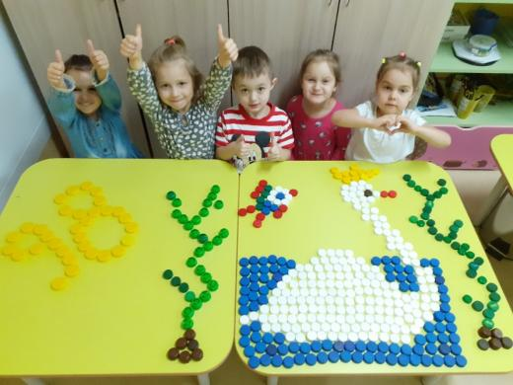

Наш детский сад является активным членом экологического сообщества г. Ярославля! Наши педагоги, ребята и родители активно собирает крышки, макулатуру и пластик. С помощью наших друзей ЯрЭкомобиль мы сдали целый автомобиль макулатуры, крышечек и пластиковых игрушек. Вывоз занял несколько дней, вот как много!
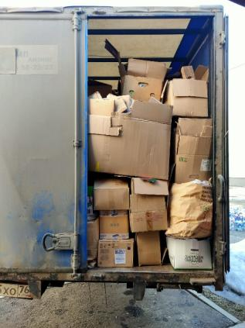
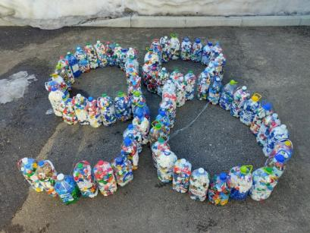

НАШИ НОВОСТИ
- В соответствии с Планом проведения «Единого дня пожарной безопасности» 25.03.2021 были проведены ознакомительные беседы с воспитанниками по противопожарной безопасности.

- Необходимость обучения как педагогами в детском саду и школе, так и родителями дома, очень важна. Потому что знания, которые ребёнок получает в детстве, он применяет на протяжении всей своей жизни. Дошкольный и младший школьный возраст является самым благоприятным периодом для воспитания у ребёнка чувства опасности перед огнём, навыков умелого обращения с ним и овладения знаниями, помогающими предупредить загорание или сориентироваться в сложной ситуации пожара.
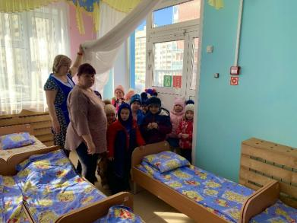
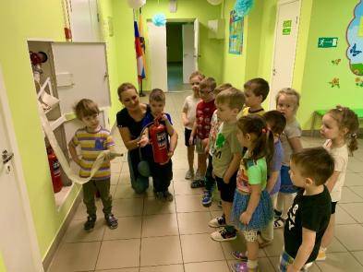

Ребята из группы «Гулливер» под руководством музыкального руководителя Никоновой Валентины Ивановны принимают участие во всевозможных творческих конкурсах!
Поздравляем девочек, занявших 1 место на благотворительном фестивале «Звездочка» с композицией «Пять февральских роз». Браво!
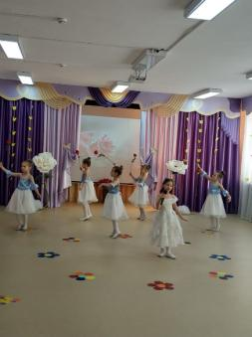
А пока к конкурсу готовятся другие ребята с вокальными композициями «Огонёк» и «Журавли». Желаем им победы!
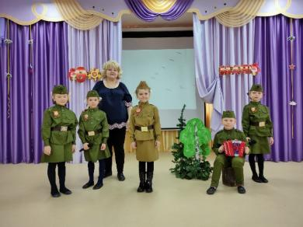

Консультация для родителей
«Дружим с математикой»
Подружиться ребенку с математикой помогают игры. В процессе игры дети усваивают сложные математические понятия, учатся считать, читать и писать, а в развитии этих навыков ребенку помогают самые близкие люди - его родители. Но это не только тренировка, это также и прекрасно проведенное время вместе с собственным ребенком. Однако в стремлении к знаниям важно не переусердствовать.
Занятия должны проходить в увлекательной игровой форме. Главное при обучении счету вовсе не овладение вычислительными навыками, а понимание того, что означают числа и для чего они нужны. Знания его будут прочнее, если вы будете их закреплять и дома. Стоит до школы научить ребенка различать:
- пространственное расположение предметов (вверху, внизу, справа, слева, под, над и т. д.);
- узнавать основные геометрические фигуры (круг, квадрат, прямоугольник, треугольник);
- величину предметов;
- понятия "больше", "меньше", "часть", "целое".
Игра «Пришли гости»
Использовать термины «больше», «меньше», «поровну». Обратить внимание, чтобы ребенок не пересчитывал один и тот же предмет дважды.
Игра «Назови соседей»
(взрослый называет число, а ребенок - его соседей). Например, взрослый говорит: «Два», а ребенок называет: «Один, три».
Игра «Подели предмет»
торт на 2, 4 и т. д. частей). Показать, что целое всегда больше части. Составление задач целесообразно ограничить сложением, вычитанием в одно действие. Пусть ребенок сам примет участие в составлении задачи. Важно научить его ставить вопрос к задаче, понимать, какой именно вопрос может быть логическим завершением условий данной задачи.
Счет на кухне
Кухня - отличное место для постижения основ математики. Ребенок может пересчитывать предметы сервировки, помогая вам накрывать на стол. Или достать из холодильника по вашей просьбе три яблока и один банан. Разнообразить задания можно до бесконечности. Сложи квадрат. Возьмите плотную бумагу разных цветов и вырежьте из нее квадраты одного размера - скажем, 10 х 10 см. Каждый квадрат разрежьте по заранее намеченным линиям на несколько частей. Один из квадратов можно разрезать на две части, другой - уже на три. Самый сложный вариант для малыша - набор из 5-6 частей. Теперь давайте ребенку по очереди наборы деталей, пусть он попробует восстановить из них целую фигуру. Все это хорошо подготовит ребенка к учебе в 1-м классе школы и сделает ее интересной и познавательной.
Воспитатель Багратян А.К.

